UNA MICA DE VÒLEI PLATJA …

- PER COMENÇAR …
El vòlei platja és una activitat que es desenvolupa en l’exterior i, per tant es necessari prendre una sèrie de mesures que garanteixin una adequada adaptació a les condicions ambientals i una pràctica segura.
 | 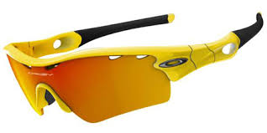
 |   Hidratació continua amb dosis moderares de líquid cada 8-12 minuts.  Es recomana la utilització de begudes isotòniques amb suplements de sodi i potassi (si no aigua).

- SEMBLANTS PERÒ DIFERENTS …
D’entrada, podríem pensar que el vòlei platja és una adaptació a la sorra del voleibol de sala. Però el cert és que el vòlei platja i el voleibol difereixen en algunes característiques i tenen un sistema de joc diferent.
EL MEDI | El vòlei platja està condicionats pels elements de la natura, sobretot pel vent, el sol i les característiques pròpies de la sorra.
NOMBRE DE JUGADORS/ES | Al vòlei platja competitiu són dues les persones que formen un equip mentre que al voleibol són 6 els jugadors/es en pista.
LA INDUMENTÀRIA | La indumentària en el vòlei platja és més senzilla i flexible que la del voleibol sala (banyador i una samarreta en la que s’identifica a cada jugador amb el dorsal 1 i 2).
POSICIÓ | Al voleibol sala, d’inici, s’ha de respectar una posició determinada per la rotació. En canvi, al vòlei platja cada jugador d’inici pot ocupar la posició al camp que vulgui (pot servir i anar al bloqueig, per exemple).
DIMENSIONS DE LA PISTA | Les mesures de la pista de vòlei platja són de 16 m de llarg per 8 d’ample, mentre que al voleibol sala són de 18 per 9 metres.
LA PILOTA | La pilota de vòlei platja és lleugerament més gran tot i que el seu pes és similar a la del voleibol de sala.
LA PUNTUACIÓ | Al vòlei platja es juga al millor de 3 sets de 21 punts amb diferència de 2. Per contra, al voleibol sala el partits són al millor de 5 sets de 25 punts amb diferència de dos.
TÈCNICA | És precís cridar l’atenció en que cap de les accions tècniques que es realitzen a la platja són idèntiques a les que es porten al voleibol sala.  - No és permesa la recepció de dits.  - No és permesa la finta en atac.  - No es pot passar la pilota a l’altre camp de dits (hi ha excepcions).  - Els desplaçaments laterals són més reduïts.
ALTRES | - Al vòlei platja el bloqueig compta com a toc.  - Cada 7 punts jugats tots dos equips canvien de camp.  - L’entrenador/a no està present a la banqueta.
- FORMATS DEL VÒLEI PLATJA.

  - Possibilitats recreatives del vòlei platja.
El vòlei platja sorgeix com una activitat recreativa a l’aire lliure pròpia de l’època estival. En aquest sentit, les particularitats del medi en què es desenvolupa (platja, parcs, platges fluvials, ...) contribueixen a potenciar les seves possibilitats lúdico-recreatives.
Avui en dia, pocs són els ajuntaments que no han contemplat la potencialitat de les zones esportives de platja (amb la conseqüent contractació d’animadors i monitors esportius).
El vòlei platja recreatiu ha de tenir present una sèrie de premisses a l’hora d’organitzar-se i desenvolupar-se:
- Adaptar l’activitat a les característiques dels participants. Per exemple, reduir les dimensions del camp, situar la xarxa a una alçada inferior, ...

- Fomentar la relació interpersonal. Aumentar la relació i els lligams d’amistat i companyonia. Per exemple, formació d’equips mixtes, equips de diferents edats, ...

- Disminuir la dificultat tècnica del joc. Formats ideals de joc 6x6 i 4x4 ja que requereixen un menor domini tècnic. Augmentant la densitat de jugadors/es afavorim que els desplaçaments siguin curts i que els colpejos no hagin de ser tan precisos, per tant, hi haurà una major continuïtat, amb seqüències de jocs més prologades i atractives.

- Flexibilitzar les regles del joc. Els propis participants els que desenvolupen les tasques d’arbitratge. Per tant, són ells mateixos qui, de mutu acord, estableixen les normes de joc i vetllen pel seu compliment. Es recomana flexibilitat les normes de joc (permetre contactes poc depurats, permetre contactes amb la xarxa, ...).

- La competició ha de veure’s com un medi que motiva i diverteix, però mai un fi en si mateixa.

  - El vòlei platja com a modalitat esportiva.
FORMATS DE JOC:
Format 6×6:  - És el format més apropiat per a la pràctica amb finalitat recreatives, ja que les seves exigències tècniques són menors que a la resta de formats.  - Existeix una distribució homogènia dels jugadors/es sobre el camp (3 a la xarxa i 3 cobrint el fons), fet que fa més clares les posicions dels jugadors i minimitza l’àrea de responsabilitat de cadascú.  - Té una exigència física inferior. | 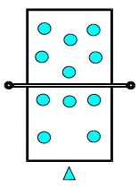
Format 4×4:  - Es troba a mig camí entre la pràctica recreativa i l’esportiva.  - A nivell recreatiu ofereix una distribució senzilla dels jugadors/es (2 a la xarxa i 2 als fons), a la vegada que permet una elevada participació en el joc (nombre de contactes).  - A nivell esportiu ofereix gran vistositat i nombroses combinacions tàctiques. | 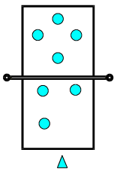
Format 3×3:  - És el format més adequat per a la iniciació esportiva al vòlei platja degut a que a l’hora de traslladar-lo al 2x2 (format competitiu oficial) la transferència és molt positiva.  - La distribució dels jugadors/es és en triangle (1 a la xarxa i 2 al fons).  - En relació al 2x2 aquest sistema permet un elevat nombre de contactes amb la pilota a la vegada que ens obliga a treballar en desplaçament però amb la facilitat de tenir un col·locador, fet que facilita la continuïtat en el joc. | 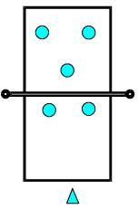
Format 2×2:  - És el format propi del vòlei platja com a esport de rendiment (modalitat olímpica des d’Atlanta’96).  - Aquest forma es caracteritza per posseir uns nivells d’exigència física, tècnica i psicològica molt elevats.  - Els jugadors/es es disposen paral·lels per a la recepció del servei.  - Respecte a la fase de bloqueig i defensa, la tendència és trobar parelles especialitzades en cada rol (especialista en bloqueig, especialista en defensa). | 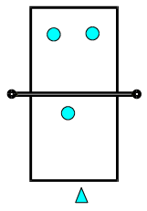

- ELEMENTS TÈCNICO-TÀCTICS DEL JOC.

Servei: | - És l’acció inicial de qualsevol jugada.  - S’executa des de darrera de la línia de fons (sense xafar-la). | 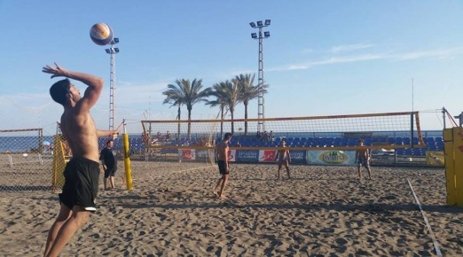
Recepció: | - És el 1r toc.  - És l’acció immediata al servei (la “defensa” del servei.  - Exigeix un alt grau d’eficàcia.  - Normalment, s’executa d’avantbraços. | 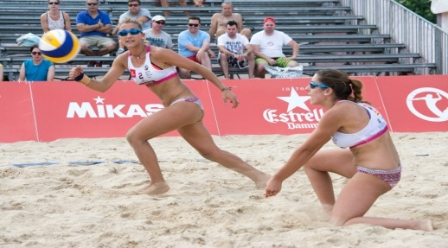
Col·locació: | - És el 2n toc, la preparació del remat.  - S’executa amb la tècnica de dits (situació òptima) o d’avantbraços (producte d’una mala recepció o defensa). | 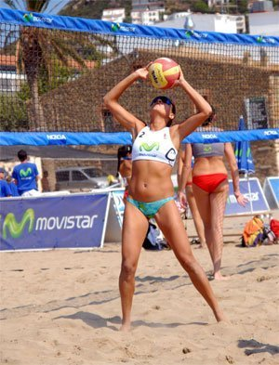
Atac: | - És el 3r toc, el remat. | 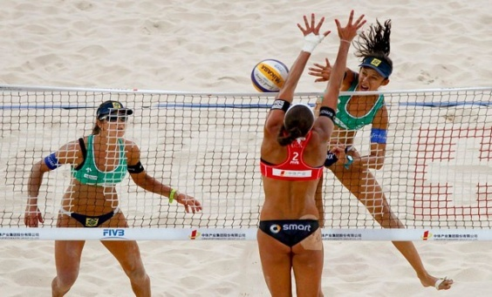
Bloqueig: | - És l’acció defensiva de xarxa que pretén parar i/o controlar el remat.  - És el gest més difícil.  - Al vòlei platja compta com a toc.
Defensa: | - És l’acció defensiva de camp.  - Exigeix coordinació amb el bloqueig. | 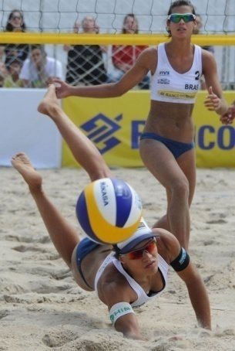

  - Desplaçaments:

- Consideracions prèvies:

- Els desplaçaments són els primers gestos tècnics que han d’aprendre a dominar un jugador/a de vòlei platja.
- La gran majoria d’accions que realitza un jugador/a vagin precedides per un desplaçament.
- A tot això hem d’afegir la dificultat de bellugar-nos sobre la sorra i la irregularitat del medi (vent i sol).
- La dificultat de bellugar-nos sobre la sorra i la irregularitat del medi (sol i vent) en demanda a una anticipació per aconseguir posicions estables abans d’efectuar cada colpeig.

- I com ens belluguem?

- Sobre la sorra la pràctica totalitat de desplaçament han de realitzar-se cap a endavant; les passes laterals i la cursa cap a endarrere s’utilitzen únicament com a recurs i per a recórrer distàncies molt curtes (entre 0,5 m i 2 m).

- La capacitat per a realitzar girs i el desplaçament frontal amb el tronc girat (per no perdre de vista l’evolució del joc en les transicions des de la xarxa camp al fons del camp) adquireixen un importància crucial.

- La tècnica de desplaçament sobre la sorra no s’ha d’aprendre i automatitzar de forma aïllada, sinó en combinació amb els gestos tècnics de colpeig (passada, defensa en camp, atac, …).

  - Servei:

- Consideracions prèvies:

- El servei és l’acció tècnico-tàctica amb la que s’inicien totes les seqüències de joc. En essència, consisteix en colpejar la pilota des de qualsevol punt darrera de la línia de fons, enviant-la per damunt de la xarxa cap al camp contrari.

- És sens dubte un dels elements de joc més important i que més determina el rendiment d’un equip.

- El servei posseeix la particularitat de ser l’únic gest tècnic en el que el jugador/a té la pilota controlada i disposa de cert temps per a preparar la seva execució (5” des de la xiulada de l’àrbitre).

- Aspectes tècnics:
Al vòlei platja s’utilitzen fonamentalment tres tècniques de servei diferents:
- Servei en salt:
A la vegada, podem diferenciar dos tipus:
  - Servei en salt de potència:

- El jugador/a es situa a una distància de 1,5/2 m, amb la pilota agafada amb la mà de colpeig, i amb el peu del costat contrari avançat.

- El llançament de la pilota es porta a terme amb una marcada rotació cap a endavant que augmentarà l’efecte “spin” en el moment del colpeig.

- És important tenir en compte la direcció i intensitat del vent per adaptar el llançament. Així, com més fort sigui el vent més baix serà el llançament.
- La cursa d’aproximació serà curta (generalment una passa) degut a la dificultat del desplaçament sobre la sorra.

- La batuda del salt es realitzarà amb tots dos peus, portant a terme de manera simultània una acció d’impuls dels braços (des de darrera cap a endavant).

- Després de l’enlairament portarem a terme una acció d’arquejament del cos i armat del braç de colpeig, al temps que l’altre braç s’eleva apuntant cap a la pilota.

- El colpeig pròpiament el realitzarem just per damunt del cap amb el braç estès. La mà adoptarà la forma de pilota, colpejant-la amb tota la palma i realitzant una acció ràpida de canell cap a endavant per provocar una elevada rotació cap a endavant (“spin”).

- El contacte amb la pilota ha de realitzar-se a la màxima alçada possible.

- La pilota serà colpejada per darrera del cap si el nostre objectiu és assegurar el servei.

- El punt de referència ha de ser la línia de fons i no la xarxa.

  - Servei en salt flotant:

- La posició inicial del jugador/a és similar a la descrita al servei de potència en salt amb la diferència que en aquesta ocasió la pilota és agafada amb el dues mans.
- El llançament de la pilota es realitza sense rotació, donat que volem imprimir un colpeig “sec” que provoqui un desplaçament de la pilota sense gir.
- La cursa d’aproximació prèvia a la batuda es realitzarà amb una única passa.

- El salt es realitza mitjançant una batuda controlada amb totes dues cames.

- Després de l’enlairament el cos del jugador/a romandrà alçat (sense arquejament) al temps que té lloc l’armat del braç de colpeig.

- El colpeig es realitza lleugerament avançat respecte al cap, amb la palma de la mà estesa i amb màxima tensió. Així mateix, el canell del braç de colpeig romandrà bloquejar per provocar un contacte sec a la part central de la pilota.

- Servei de tennis flotant:

- El jugador/a es situa proper a la línia amb la pilota sostinguda amb una o dues mans.
- La cama del costat contrari del braç de colpeig es col·loca lleugerament avançada, amb el pes del cos repartit entre les dues cames.
- El llançament de la pilota pot portar-se a terme amb una o dues mans essent aconsellable la primera opció ja que permet l’armat del braç de colpeig amb anterioritat al llançament. La pilota s’enlairarà verticalment assolint una alçada d’1 metre per damunt del cap. És important evitar la rotació de la pilota.

- L’armat del braç es realitza amb un moviment cap a endarrere, portant la mà a l’alçada del cap i amb el colze flexionat.

- L’acció de colpeig es produeix amb un recorregut curt i ràpid del braç. El canell ha de romandre bloquejat i la mà estesa amb la màxima tensió afavorint una gran rigidesa del palmell que provoqui un contacte net al centre de la pilota.

- Durant l’acció de colpeig el pes del cos es desplaça cap a endavant, amb la qual cosa també s’afavoreix una ràpida incorporació a la posició de defensa.

- Servei de vela:

- El servei de vela o “skiball” és una tècnica de servei exclusiva del vòlei platja.

- L’objectiu és enviar la pilota a la màxima alçada possible, per aprofitar les circumstàncies del medi (sol, vent) i provocar incertesa en l’adversari

- El jugador/a es situa lateralment a prop de la línia i amb les cames flexionades.

- El braç de colpeig es porta cap a endarrere mentre la pilota es manté amb l’altra mà a l’alçada del pit.

- L’acció de colpeig es realitza mitjançant un moviment ràpid del braç cap a dalt, acompanyat de l’extensió de les cames.
  - Recepció:

- Consideracions prèvies:

- La recepció és la primera acció que es realitza per organitzar la jugada de canvi de servei. De la qualitat i precisió d’aquesta dependran les possibilitats de construir un atac eficaç.

- Aspectes tècnics:

- Totes les tècniques de recepció comparteixen una similar posició inicial:

  - El jugador/a parteix estable, amb les cames semiflexionades i la línia de les espatlles orientada cap al servei.
  - Durant la fase d’espera, el receptor/a pot recolzar les seves mans sobre els genolls per descarregar la tensió de quàdriceps.
  - Quan el jugador/a al servei es disposa a efectuar el llançament de la pilota, el receptor/a adoptarà una posició d’alerta, amb una flexió de les cames més profunda, separant els braços i situant-los relaxats.

- A partir d’aquesta posició inicial existeixen diferents tècniques de recepció:

    - Recepció d’avantbraços:
Tècnica bàsica:
- És el gest tècnic bàsic ideal, amb el que s’aconseguiran més fàcilment colpejos precisos en recepció.

- El jugador/a uneix les mans col·locant els palmells cap a dalt (mai entrellaçar els dits).
- Els braços es situen completament estirats amb els colzes totalment estesos.
- El contacte es produeix a la zona dels avantbraços, per damunt del canell i amb tots dos braços.
Variants tècniques:
Recepció frontal:
Representa el colpeig més natural.
Davant de serveis potents el jugador haurà d’efectuar una acció d’amortiment.
Davant de serveis flotant l’acció del receptor serà “empènyer” la pilota cap a endavant.

Recepció lateral:
S’utilitza amb de pilotes que arriben fora del cos i davant les quals el jugador/a no té temps de realitzar un moviment.
L’acció s’inicia amb un moviment lateral de la cama més propera a la trajectòria de la pilota i una rotació del tronc i l’elevació de l’espatlla més propera a la pilota).

Recepció en tisora:
S’utilitza amb pilotes força allunyades lateralment de la posició del receptor (normalment serveis dirigits a les línies laterals).
Consisteix en creuar per davant la cama més allunyada de la pilota, provocant una rotació de la línia de les espatlles i, per tant, una millor orientació en el moment del contacte.

Recepció agenollat:
S’utilitza en pilotes que descendeixen ràpidament per efecte de l’aire i cauen avançades respecte al receptor.
El jugador/a es desplaça cap a endavant baixant el seu centre de gravetat i recolzant un o dos genolls a la sorra.
El braços es situaran gairebé horitzontals, arribant, fins i tot, a recolzar-se sobre el terra.
Davant de pilotes que cauen a prop de la xarxa el jugador/a haurà d’efectuar una flexió dels colzes per imprimir a la pilota una trajectòria vertical, i evitar que aquesta passi al camp contrari o es quedi a la xarxa.

    - Recepció en planxa:

- S’utilitza amb pilotes que cauen allunyades de la posició del receptor (normalment serveis potents dirigits cap a les línies laterals).
- És una acció de gran espectacularitat però de poques garanties en quant al control i precisió de la pilota.
- L’objectiu és, simplement, aixecar la pilota i evitar que el rival aconsegueixi un punt directe.
    - Recepció en piràmide o “tomahawk”:

- S’utilitzen en pilotes que queden per damunt de la línia de les espatlles.
- Consisteix en que el jugador/a uneixi les seves mans per damunt del cap, situant els seus avantbraços en forma de piràmide.
- El contacte pot ser amb els braços, punys o amb els palmells de les mans.
- Aquesta tècnica és molt menys precisa que el colpeig d’avantbraços, per la qual cosa només s’utilitza com a recurs en situacions límits.

  - Col·locació. Toc de dits:

- Consideracions prèvies:

- La tècnica del toc de dits és la bàsica i la més utilitzada per a la passada de col·locació degut a l’avantatge que permet controlar la pilota amb les mans.

- Al format 2x2, el jugador que no rep la pilota (1r toc) serà el col·locador, i haurà d’arribar a la zona de col·locació (a prop i al centre de la xarxa) abans de que ho faci la pilota.

- Aspectes tècnics:

- Per a col·locar, el jugador/a estarà amb les cames lleugerament més separades que l’amplada de les espatlles, l’esquena recta i el cos orientat cap a la zona de la passada.
- Les mans es col·locaran damunt i davant del cap, amb el colzes oberts a 90º i les mans amb el dits polzes i índex descrivint un triangle.
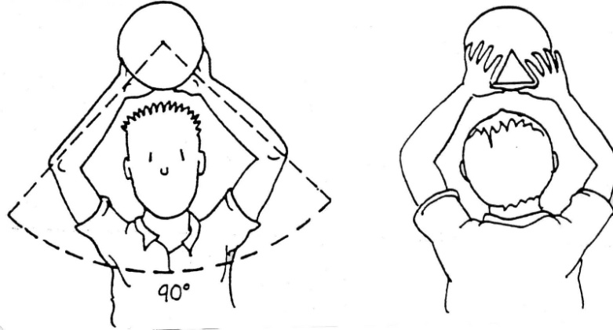
- Al vòlei platja la flexió i extensió dels braços és més marcada. Es permet una millor adaptació de la pilota a les mans.

- El contacte es realitza exclusivament amb les puntes del dits.

- Tot el cos acompanya el moviment. Les cames realitzen un moviment similar a la dels braços terminant amb els genolls estesos. D’aquesta manera aconseguirem una trajectòria parabòlica de la passada col·locació.
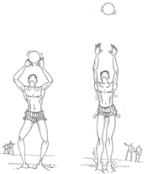

- A la sortida de la pilota, després del contacte, s’ha d’evitar tant que la pilota giri com que es produeixi so, ja que tots dos són indicis d’infracció.

  - Remat:

- Consideracions prèvies:

- El remat és l’acció ofensiva de la jugada. Consisteix en passar la pilota al camp contrari amb l’objectiu que caigui dins dels límits sense que sigui interceptat per l’equip rival, o per a què sigui tocat pel bloquejador abans de que boti (block-out).

- És il·legal el cop d’atac utilitzant la finta amb els dits, per tant és necessari colpejar la pilota per rematar.

- Aspectes tècnics:

- L’impuls del salt conta de diferents passes de cursa (generalment dues) amb ritme i velocitat moderada.
- A la batuda, les cames es troben flexionades a 90º (posició assegut) i el tronc lleugerament inclinat cap a endavant.
- Els braços surten estesos des de darrera del cos, realitzant un explosiu moviment cap a endavant i darrera en paral·lel dirigint l’impuls de les cames.
- La mà del remat durant l’ascens del vol es col·loca darrera del cap amb el colze aixecat a la mateixa alçada. L’altre braç roman elevat davant del cos per millorar l’equilibri i compensar el moviment del costat contrari del cos, i baixa de manera natural just abans del cop.
- El braç del remat s’estén cap a la vertical per contactar amb la pilota en el punt més alt possible amb el colze estès.
- Hi ha una gran varietat de cops d’atac. Aquests varien en la direcció de la pilota, la trajectòria i el moment de contacte amb el mateix:

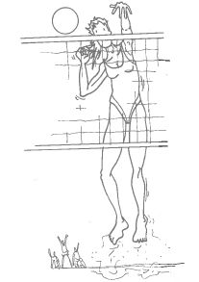 | 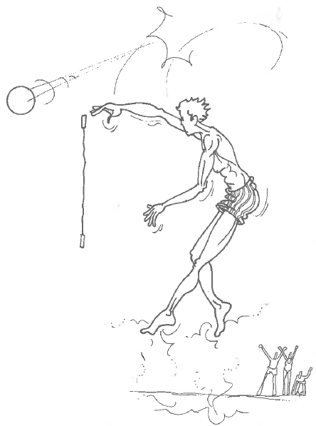 | 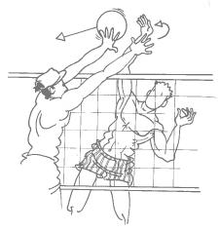
Remat potent |  | Remat amagat
Remat amb trajectòria descendent i diagonal a terra executat amb agressivitat. |  | El jugador/a anticipa o retarda el punt teòric del colpeig. La trajectòria de la pilota realitza una paràbola que creua el camp contrari dirigint-se a una de les cantonades o a la línia lateral.

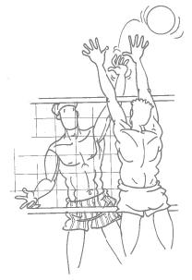 | 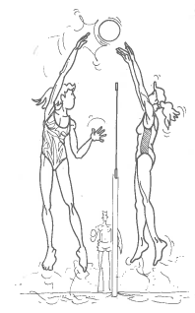 | 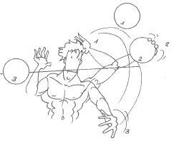
Remat de canell | Remat de ganxo | Remat tallat
L’impuls de la pilota es genera a partir de la flexió localitzada del canell. La trajectòria és parabòlica, però d’arc i recorregut curt. | S’utilitza quan la pilota arriba en una posició més endarrerida que el cos del rematador. | Es basa en una maniobra final d’engany, colpejant la pilota pel seu lateral extern.

  - Bloqueig:

- Consideracions prèvies:

- El bloqueig és la tècnica d’interferir amb els braços o mans per damunt de la xarxa la trajectòria de la pilota atacada per un jugador de l’equip contrari.

- Només es pot bloquejar un remat mai el servei.

- Aspectes tècnics:

- A nivell general, el bloquejador/a comença el seu salt en vertical just en el moment posterior a l’acció de salt del rematador/a.

- El moment del salt es retarda com més allunyada estigui la pilota de la xarxa o si el bloquejador intueix que el remat serà lent.

- Durant el salt les mans del bloquejador/a romanen obertes.

- El bloqueig pot cobrir línia o diagonal.

- Podem diferenciar diferents tècniques de bloqueig en funció de l’objectiu que ens proposem aconseguir (bloqueig/punt, bloqueig/defensa, ...):

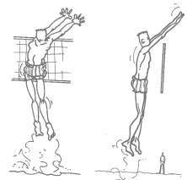 | 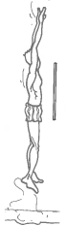
Bloqueig ofensiu | Bloqueig defensiu
Es caracteritza per la posició dels braços, inclinats cap a endavant per damunt de la xarxa. L’objectiu és que la pilota colpegi els nostres braços i boti en el camp contrari. | Té l’objectiu de frenar la pilota del remat amb la finalitat de ser jugada en segon toc pel defensor o el propi bloquejador. No hi ha penetració de les mans per damunt la xarxa. Els braços romanen en posició vertical, paral·lels a la xarxa.
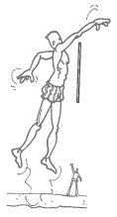 | 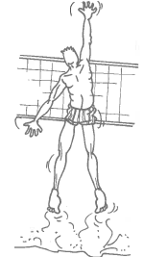
Bloqueig goril·la | Bloqueig dissuasió
Bloqueig ofensiu a una ma. El braç penetra per damunt de la xarxa a camp contrari buscant tallar la trajectòria del rematador. | Consisteix en interferir amb un braç una possible trajectòria de la pilota. El jugador/a realitza la tècnica amb un sol braç per arribar al punt més llunyà.

- PROPOSTA METODOLÒGICA: DE LA RECREACIÓ A LA COMPETICIÓ.

Idea clau en l’ensenyament/aprenentatge dels esports col·lectius:

“DEL TOT A LES PARTS PER TORNAR AL TOT”


Del treball global, de les formes jugades, passem als exercicis analítics, per tornar, després, novament al joc.

- Consideracions prèvies:

- Poden portar a terme aquestes activitats tant amb puntuació o com sense.

- Així mateix, la posada en joc de la pilota pot terme l’equip que ha aconseguit el darrer punt o pot anar càrrec de l’entrenador/a.

- En aquest darrer cas, un dels objectius que perseguim és oferir l’oportunitat de correcció immediata.

BLOC 1: DESPLAÇAMENTS, PASSADA D’AVANTBRAÇOS I SERVEI.
Desplaçaments
Objectius: | - Adaptar-se a les condicions pròpies de la pista (sorra, sol, vent, ...).  - Afavorir una gran quantitat de desplaçaments propis del vòlei platja.  - Desenvolupar la lectura i percepció de trajectòries.  - Prendre consciència de la posició corporal específica de la passada d’avantbraços.
Descripció: | Forma jugada 2x2 consistent en passar-se la pilota d’un costat a l’altre de la xarxa.  - Cada equip forma dues fileres en el fons del camp. Els primers jugador/a de cada filera ocupen el camp (per tant, al camp hi ha disposats 4 jugadors/es).  - Un jugador/a d’un equip posa la pilota en joc llançant-la amb les dues mans i s’incorpora a fer tasques defensives.  - Els 2 jugadors/es de l’altre equip esperen la pilota llançada. Un d’ells l’agafarà i retornarà. Després aquest jugador/a sortirà del camp i es posarà l’últim d’una de les dues fileres del seu equip.  - Un equip aconsegueix el punt quan la pilota cau al camp contrari o l’adversari no aconsegueix retornar-la.
Progressió: | - Els equips únicament formen una filera. D’aquesta manera, s’augmenta l’espai de joc i per tant la distància dels desplaçaments.  - La pilota s’introdueix executant el servei (de mà baixa o flotant).  - Les fileres tenen com a punt de sortida una zona propera a la xarxa.

Avantbraços
Objectius: | - Adaptar-se a les condicions pròpies de la pista (sorra, sol, vent, ...).  - Afavorir una gran quantitat de desplaçaments propis del vòlei platja.  - Desenvolupar la lectura i percepció de trajectòries.  - Aprendre i consolidar la passada d’avantbraços.
Descripció: | - Igual però introduint la passada d’avantbraços. Per tant, la pilota no serà agafada en cap moment.
Progressió: | - El equips únicament formen una filera. D’aquesta manera, s’augmenta l’espai de joc i per tant la distància dels desplaçaments.

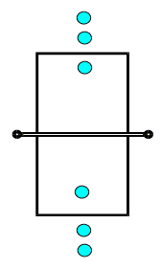
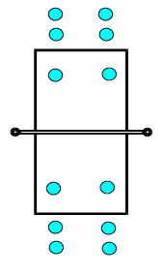

BLOC 2: PASSADA DE DITS I COP D’ATAC.
Passada de dits
Objectius: | - Afavorir una gran quantitat de desplaçaments propis del vòlei platja.  - Desenvolupar la lectura i percepció de trajectòries.  - Prendre consciència de la posició corporal específica de la passada de dits.  - Aprendre i consolidar la passada de dits.
Descripció: | Forma jugada 3x3 consistent en la execució de tres passades abans d’enviar-la al camp contrari.  - Els jugadors/es de cada equip es disposen en formació de triangle (un al costat de la xarxa i dos al fons).  - Un jugador/a d’un equip posa la pilota en joc mitjançant el servei.  - Els 2 jugadors/es de l’altre equip situats al fons esperen la pilota. Un d’ells la recepcionarà i la passarà al seu company/a de la xarxa.  - El jugador/a de la xarxa agafarà la pilota i mitjançant una autopassada executarà un toc de dits alt i paral·lel a la xarxa. Aquesta passada serà sempre frontal, cap a endavant.  - El jugador/a al qual han fet la passada enviarà la pilota a l’altre camp agafant-la.
Variants segons objectiu: | Passada col·locació:  - Igual però el primer toc es porta a terme agafant la pilota.  - Igual però el primer toc es porta a terme agafant la pilota i la passada col·locació frontal (toc de dits) es realitza sense autopassada.  Recepció i la passada col·locació:  - Igual però introduint la passada d’avantbraços al primer toc (1. Passada d’avantbraços. 2. Passada de dits frontal. 3. Llançament de la pilota a l’altre camp).  Passada de col·locació i l’atac:  - Igual però introduint el colpeig de pilota al tercer toc. Primer des del terra, després amb salt (1. Intercepció i llançament de la pilota . 2. Passada de dits frontal. 3. Colpeig amb una mà des del terra).  I per fi ...  - Seqüència completa de joc (1. Passada d’avantbraços. 2. Passa de dits frontal. 3. Atac –primer des del terra, després amb salt).

Format 2x2
Objectius: | - Transferir al format 2x2 els aprenentatges de les etapes anteriors.
Descripció: | - Els dos jugadors/es de cada equip es situen paral·lels més o menys a 3/4 de la pista.  - Un jugador/a d’un equip posa la pilota en joc mitjançant el servei.  - Els 2 jugadors/es de l’altre equip situats al fons esperen la pilota. Un d’ells la recepcionarà i la passarà cap a endavant.  - El jugador/a que no ha recepcionat correrà cap a la xarxa, agafarà la pilota i mitjançant una autopassada executarà un toc de dits frontal, alt i paral·lel a la xarxa.  - El jugador/a al qual han fet la passada col·locació enviarà la pilota a l’altre camp agafant-la.
Progressió: | Passada col·locació:  - Igual però el primer toc es porta a terme agafant la pilota.  - Igual però el primer toc es porta a terme agafant la pilota i la passada col·locació frontal (toc de dits) es realitza sense autopassada.  Recepció i la passada col·locació:  - Igual però introduint la passada d’avantbraços al primer toc (1. Passada d’avantbraços. 2. Passada de dits frontal. 3. Llançament de la pilota a l’altre camp).  Passada de col·locació i l’atac:  - Igual però introduint el colpeig de pilota al tercer toc. Primer des del terra, després amb salt (1. Intercepció i llançament de la pilota . 2. Passada de dits frontal. 3. Colpeig amb una mà des del terra).  I per fi ...  - Seqüència completa de joc (1. Passada d’avantbraços. 2. Passa de dits frontal. 3. Atac –primer des del terra, després amb salt).

BLOC 3: QUÈ FEM AMB EL BLOQUEIG?
- Consideracions prèvies:

- És l’acció tècnica més difícil d’executar. A més al vòlei platja aquesta acció compta com a toc de joc, fet que dificulta encara més la reconstrucció de la jugada.
- El bloqueig s’ha d’entendre com un element lligat a la defensa. La coordinació ha de ser absoluta ja que en molts moments el bloquejador/a decidirà no saltar al bloqueig.
- Fins que l’atac no sigui contundent no és convenient introduir-lo com a disposició tècnico-tàctica.

- ORGANITZACIÓ D’ACTIVITATS.
Sistemes de competició.

A l’hora d’organitzar un campionat de vòlei platja i abans de decantar-nos per a l’ús d’un sistema de competició determinats hem de tenir present els següents factors:

Durada del torneig (mitja jornada, un dia, un cap de setmana, setmanes, mesos, ...).

Nombre d’equips inscrits.

Categories dels jugadors (cadets, juvenils, sèniors, masculí, femení, mixtes, ...).

Nombre de camps disponibles.

Finalitat de la competició (recreativa, exhibició, classificatòria per a una altra competició, ...).

Format de joc (6x6, 4x4, 3x3 o 2x2).

Recursos humans (àrbitres, voluntaris, personal d’organització).

Recursos econòmics i materials (subvencions, quotes de participació, patrocinadors, ...).

En els tornejos de vòlei platja s’acostuma a utilitzar una de les següents modalitats de competició:

Competició per punts.

És la més emprada en els tornejos de tipus recreatiu ja que tots els equips disputen el mateix nombre de partits (no quedant cap eliminat a les primeres fases del torneig).

Aquest sistema és el més just i equitatiu ja que al final de la competició cada equip s’ha enfrontat una vegada (o dues en cada de “lliga” a dues voltes) a la resta dels rivals.

Aquest format no s’acostuma a utilitzar en campionats de temps reduït, i tampoc quan no es disposa d’un gran nombre de camps de joc. No obstant, resulta adequat quan la durada del campionat és superior (cap de setmana, setmanes, mesos, ...).

El sistema de puntuació pot ser:

Punts per partit guanyat.

Punt per partit perdut.

Punts per incompareixença.

D’aquesta forma, l’equip que més punt hagi obtingut al final de la competició es proclama guanyador. En cas d’empat a punts al final del campionat es considera guanyador aquell que hagi vençut en el partit que els va enfrontar a tots dos o qui posseeixi millor “set average” o el que posseeixi millor coeficient (punts a favor dividit entre punt en contra).

En competicions per punts de llarga durada és precís dissenyar amb antelació el calendari de partits i comunicar a cada equip el lloc, data, hora i rival.
A més, en el cas de que tots els partits es juguin a les mateixes pistes és precís preveure que tots els equips disposin d’un temps de descans similar entre partit i partit i juguin el mateix nombre de partit a cada camp (si hagués diversos).
- Per calcular el nombre de partit totals del campionat s’utilitzarà la fòrmula:
Nº de Partits = [Nº d’equips × (Nº d’equips - 1) ] / 2

- Diagrama de resultats en competicions por punts:
 | Nom de l’equip | 1 | 2 | 3 | 4 | 5 | 6 | 7 | 8 | Total Punts | Classificació
1
2
3
4
5
6
7
8

Competició per eliminació.

És el més utilitzat en les competicions oficials de vòlei platja.

Consisteix en anar eliminant als equips quan perden un nombre determinat de partits (1 en campionats per eliminació simple, o 2 en campionats per doble eliminació)

S’utilitza fonamentalment en tornejos de curta durada (mitja jornada, una jornada sencera, ...). El gran avantatge que ofereix aquest sistema és la rapidesa amb la que es determina la classificació final.

En els tornejos d’àmbit recreatiu no és aconsellable utilitzar aquest sistema ja que els equips menys qualificats queden eliminats.

El calendari de partits s’estableix per sorteig. Ara bé, quan existeixin “caps de sèrie” aquests es distribuiran en grup amb anterioritat al sorteig.

    - Competició per eliminació simple.

- Els campionats per eliminació simple són els més adequats quan:
- Disposem de poc el temps per desenvolupar la competició.
- Existeix un nombre elevat d’equips inscrits.
- No comptem amb moltes pistes de joc.

- És el sistema utilitzat en el tornejos de tennis. Per tant, l’equip que perd queda eliminat.

- Les desavantatges de l’eliminació simple són:
- Els equip no tenen marge d’errada, no existeix “repesca” i qualsevol “mal partit” suposa quedar fora de la competició.
- La influència del sorteig inicial és molt elevada. Existeix la possibilitat que l’atzar obligui als millors equips a eliminar-se entre ells abans d’arribar a les rondes finals.

- Per calcular el nombre de partit totals del campionat s’utilitza la següent fórmula:
Nº de partits = (Nº d’equips - 1)

- En el cas de que es desitgi determinar l’equip classificat en tercer lloc seria necessari disputar un partit addicional per la qual cosa el nombre de partits seria igual al nombre de participants.

- Diagrames de resultats en competicions per eliminació simple:

- Si el nombre d’equips participants és una potència de 2, el quadre de competició resulta senzill de dissenyar:

- Si el nombre de participants no és una potència de 2, s’hauran de dissenyar per sorteig equips “lliures” o “exempts” de disputar l 1ª Ronda (Ronda preliminar), de tal forma que la 2ª Ronda arribin un nombre d’equips que siguin potència de 2. En el diagrama d’exemple els equips 1 i 6 han estat designats “exempts”:

    - Competició per doble eliminació.

- Es considera un sistema més “just” ja que dóna l’oportunitat als equips que han perdut un partit a seguir en competició, passant a un “quadre de perdedors o repesca”, a través del qual podrien arribar a guanyar el campionat, però si en ell perden un segon partit quedarien eliminats.

Desenvolupament:
- Inicialment, tots els equips parteixen del “quadre de guanyadors”.
- A mesura que perden el seu primer partit passen a integrar-se en el “quadre de perdedors” en el qual, si tornen a patir una derrota quedarien eliminats definitivament.
- D’aquesta manera, un equip es classificarà per a la final del campionat pel “quadre de guanyadors” i l’altre ho farà pel “quadre de perdedors”.
- En aquest moment hi ha dues forma de designar campió:

- Serà campió l’equip que guanyi la final, independentment del quadre del que provingui.
- Si a la final guanya l’equip de provenia del “quadre de perdedors” es disputarà un patit de desempat (ja que en aquest moment els dos finalistes tenen 1 partit perdut a la competició). El vencedor del torneig serà l’equip que guanyi aquest partit de desempat.
- Per calcular el nombre de partit totals del campionats s’utilitzen les següents fórmules:
- En el cas 1, de designació del campió:
Nº de partits = [(Nº d’equips × 2) - 2]
- En el cas 2, de designació del campió:
Nº de Partits = [(Nº d’equips × 2) - 1]
- Diagrames de resultats en competicions per doble eliminació:

- Hem de preveure l’existència de dos quadres, un de guanyadors i l’altre de perdedors.
- El “quadre de guanyadors” es dissenya de forma idèntica a la detallada per un campionat per eliminació simple.
- El “quadre de perdedors” es complica una mica més ja que no tots els equips accedeixen a la mateixa ronda, si no a mesura que van perdent el seu primer partit.
- Hem d’evitar que dos equips que s’han enfrontat en el “quadre de guanyadors” ho tornin a fer en el de perdedors (excepte a la final).

- També podem dissenyar un quadre amb doble quadre de guanyadors i perdedors de manera que al final sortiran 4 equips semifinalistes.

BIBLIOGRAFÍA.
- Barreto, E. (2000). “Algunos aspectos médicos a tener en cuenta en la práctica del voleibol de arena”. Revista Digital Lecturas: Educación Física y Deportes, http://www.efdeportes.com.
- Diez, F. (2001). “Nueva temporada, nuevas reglas”. VoleyPlaya.com, Nº3, 78-79.
- Garriga, E. Yuste, J. (1996). “La táctica en voley-playa” (I) Boletin técnico de entrenadores, Nº 3, 12-17.
- Garriga, E. Yuste, J. (1996). “La táctica en voley-playa” (II) Boletin técnico de entrenadores, Nº 4, 12-15.
- Hömberg, S. (1992). "Técnica y Táctica del Voley Playa" Rev. International Volley-Tech, Nº 2, 15-19.
- Hömberg, S.; Papageorgiou, A. (1996). “From an indoor to a Beach Volleyball” Rev. International Volley-Tech, Nº 3, 12-19.
- Mata, D., De la Encarnación, G., Rodríguez, F. (1994). Voley-Playa: aprendizaje, entrenamiento y organización. Alianza Deporte. Madrid.
- Morante, J.C. (2000). “El entrenamiento de los jugadores de Voley Playa”. VoleyPlaya.com, Nº1, 66-67.
- Morante, J.C. (2000). “La influencia del viento en el juego”. VoleyPlaya.com, Nº2, 52-53.
- Palm, A. (1992). “La ventaja del viento” Rev. International Volley-Tech, Nº 3.
- Palm, A. (1995). “La defense en beach” Rev. International Volley-Tech, Nº 2, 4-10.
- Smith, S.; Kirby, K. (1992). "El ataque desplazado en diagonal" Rev. International Volley-Tech, Nº 2, 20-22.
- Steuer, K. (1996). “Scientific aspects of the sport of beach volleyball” Rev. International Volley-Tech, Nº 3, 10-11.
- Vandeweghe, B. i Hömberg, S. (1996). “Deux semaines d'entraînement d'un professionel de beach volleyball en cours de la saison 1955” Rev. International Volley-Tech, Nº 3, 4-9.
- Zartman, P.; Lu, L.K. (1992). “El Voley-Playa alcanza su mayoría de edad”. Rev. International Volley-Tech, Nº 2, 4-7.

